Manual de usuario



ÍNDICE

**Pantallas/Elementos principales 3**

1. Pantalla de inicio 3

2. Pie de página 4

3. Página del perfil 4

4. Catálogo 5

5. Términos y condiciones 6

**Procesos 7**

1. Creación de usuario 7

2. Inicio de sesión 7

3. Cerrar sesión 8

4. Editar perfil 8

5. Comprar uno o varios productos 9

6. Seguimiento de un pedido 12

# Pantallas/Elementos principales

## Pantalla de inicio

Pantalla de inicio donde se nos mostrarán los accesos a las diferentes funcionalidades que tiene la web.

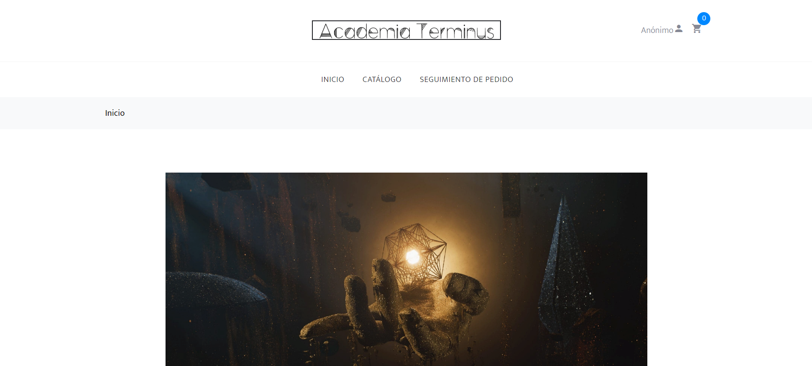

En la cabecera, que se compartirá con la mayoría de páginas de la web, encontramos lo siguiente:

* Nombre de la academía, que al pulsarlo nos redirigirá a la propia página de inicio.
* Botón del perfil, en el que se mostrará un icono de una persona junto al texto Anónimo, si no se encuentra registrado, o junto al nombre de usuario, en caso de que lo esté. Al pulsarlo, se redirigirá a la página del perfil de usuario.
* Botón de carrito de la compra, junto con una esfera flotante que indicará el número de productos añadidos en ese momento al carrito. Al pulsar, redirigirá a la página correspondiente donde se mostrarán los productos añadidos al carrito, en caso de que los hubiera.
* Botones de navegación rápida:
  + Inicio: redirige a la página de inicio.
  + Catálogo: redirige a la tienda con todos los productos disponibles.
  + Seguimiento de pedido: redirige a la página que permite efectuar un seguimiento del pedido usando el código único del mismo.

Acto seguido, una imagen decorativa.

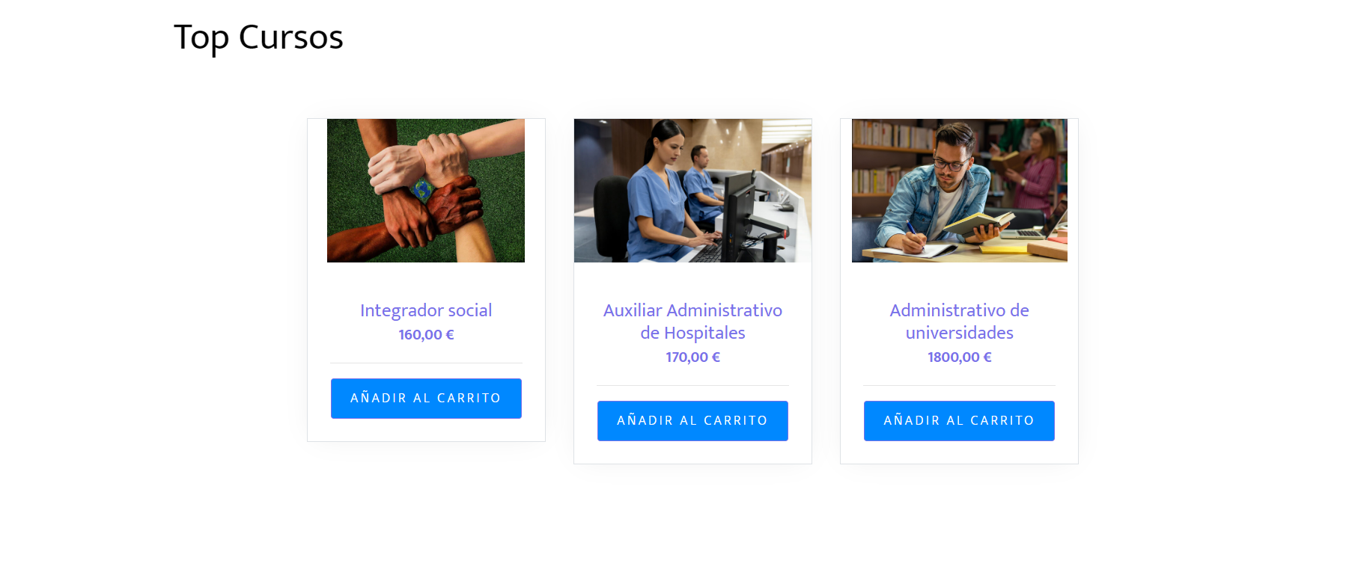

Por último, aparece una selección de cursos sin tener que entrar en el catálogo.

## Pie de página

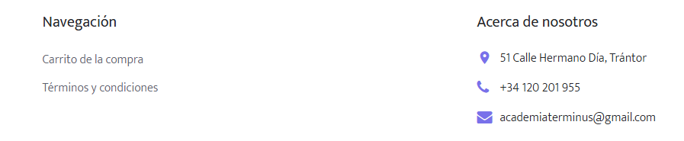

Común para todas las páginas, se encuentran dos enlaces, al carrito de compra y al apartado de Términos y Condiciones, así como dirección y datos de contacto.

## Página del perfil

* Al no estar registrado:

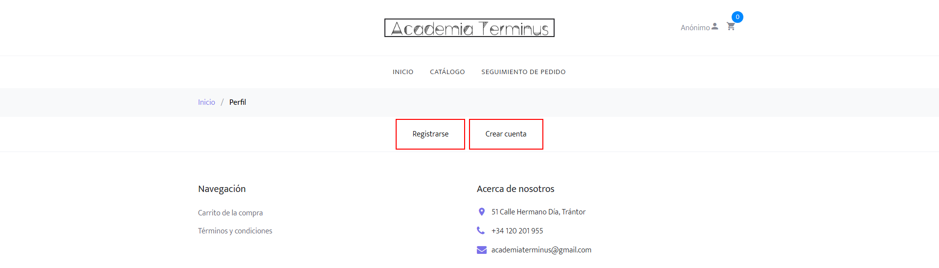

Se muestran dos botones con la opción de registrarse o de crear una cuenta.

* Al estar registrado:

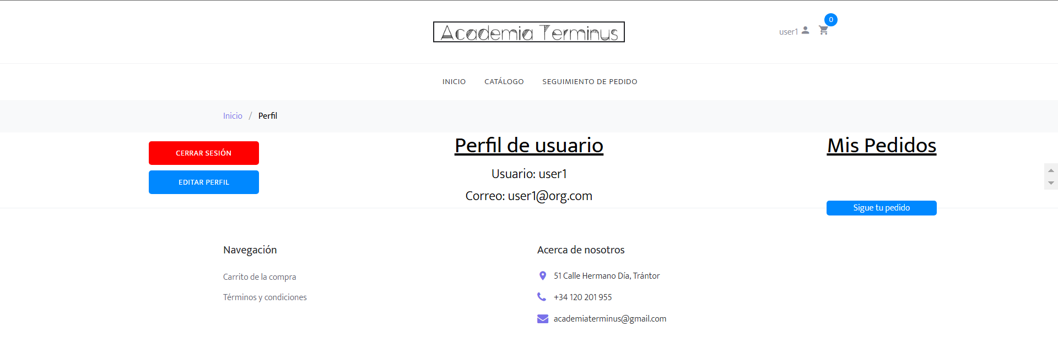

Se muestran tres columnas, una con botones para cerrar la sesión activa y editar el perfil, otra con los datos del usuario, y la última con los código de los pedidos que haya realizado ese usuario, con un botón para seguir el pedido introduciendo este código.

## Catálogo

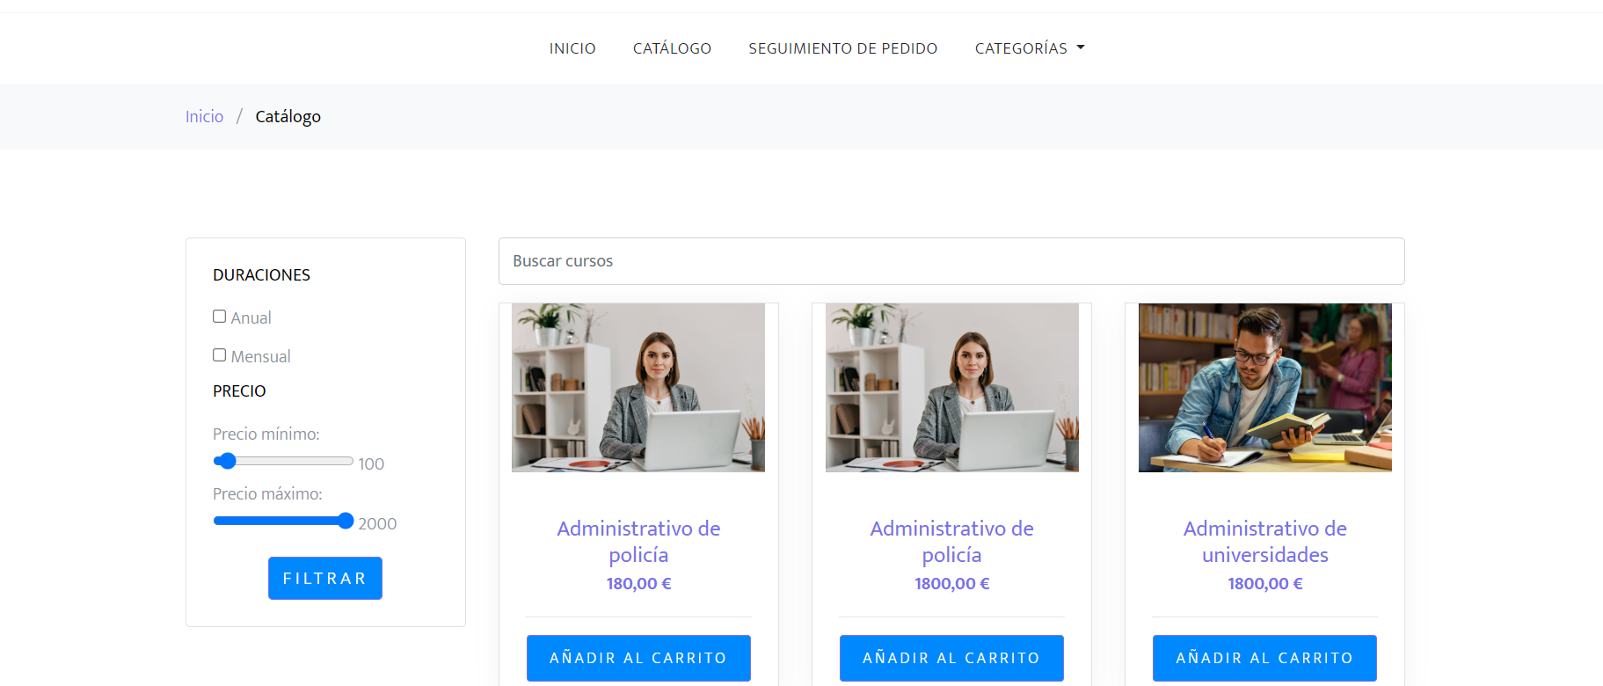

Página en la que se encuentran todos los productos de la tienda, que se podrán añadir al carrito siempre y cuando no indiquen que se encuentran agotados.

Se podrá filtrar por categorías, duración del curso y precio.

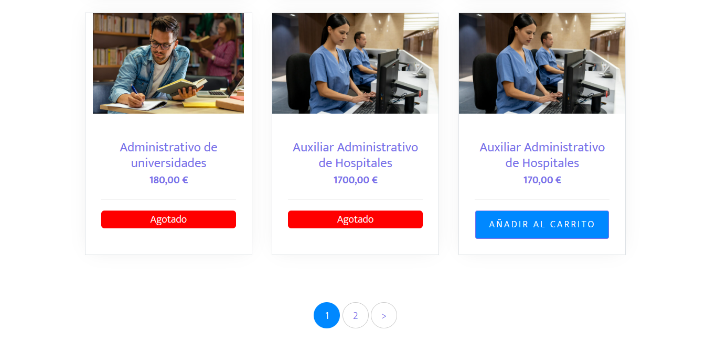

Además, se ha implementado un paginado para no mostrar todos los cursos en una misma pantalla.

## Términos y condiciones

Se muestran los términos y condiciones, accesibles desde el pie de página.

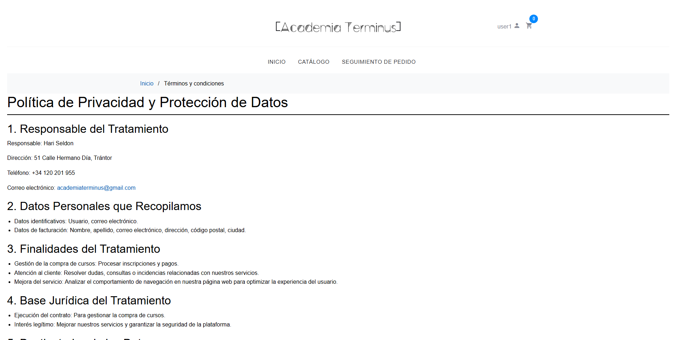

# Procesos

## Creación de usuario

* 1. En la página del perfil, se selecciona Crear Cuenta.
  2. En la siguiente página, se rellena los campos con el nombre de usuario, el correo electrónico y la contraseña y se pulsa el botón al final del formulario.

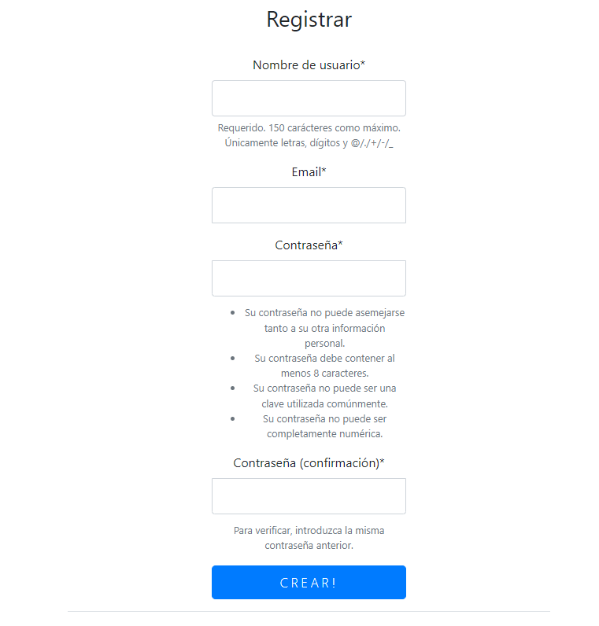

## Inicio de sesión

* 1. En la página del perfil, se selecciona Registrarse.
  2. En la siguiente página, se introduce el usuario o correo electrónico y la contraseña. Si son correctos, se efectúa el login.

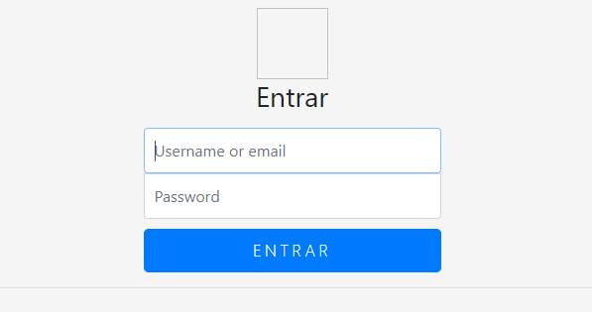

## Cerrar sesión

* 1. Estando con una sesión abierta, en la página del perfil, se selecciona el botón rojo Cerrar Sesión.

## Editar perfil

* 1. En la página del perfil de usuario, se selecciona el botón Editar Perfil, ubicado a la izquierda.
  2. Se muestra una página en la que rellenar dos campos, uno para el nuevo nombre de usuario y otro para el nuevo correo electrónico.

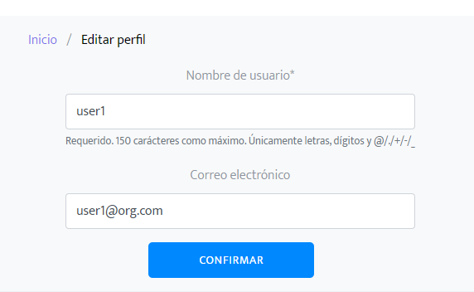

* 1. Al pulsar Confirmar, se actualizará el perfil con los datos proporcionados.

## Comprar uno o varios productos

* 1. Tanto en la página de inicio, como en el catálogo, se elige un producto y se selecciona Añadir al carrito.
  2. Se hará una redirección a la página del carrito, donde se podrá elegir la cantidad del producto elegido, así como ver el precio total o eliminar dicho producto del carrito, o actualizar en caso de que se cambien las cantidades a comprar del producto en la cesta, mediante el botón Actualizar.

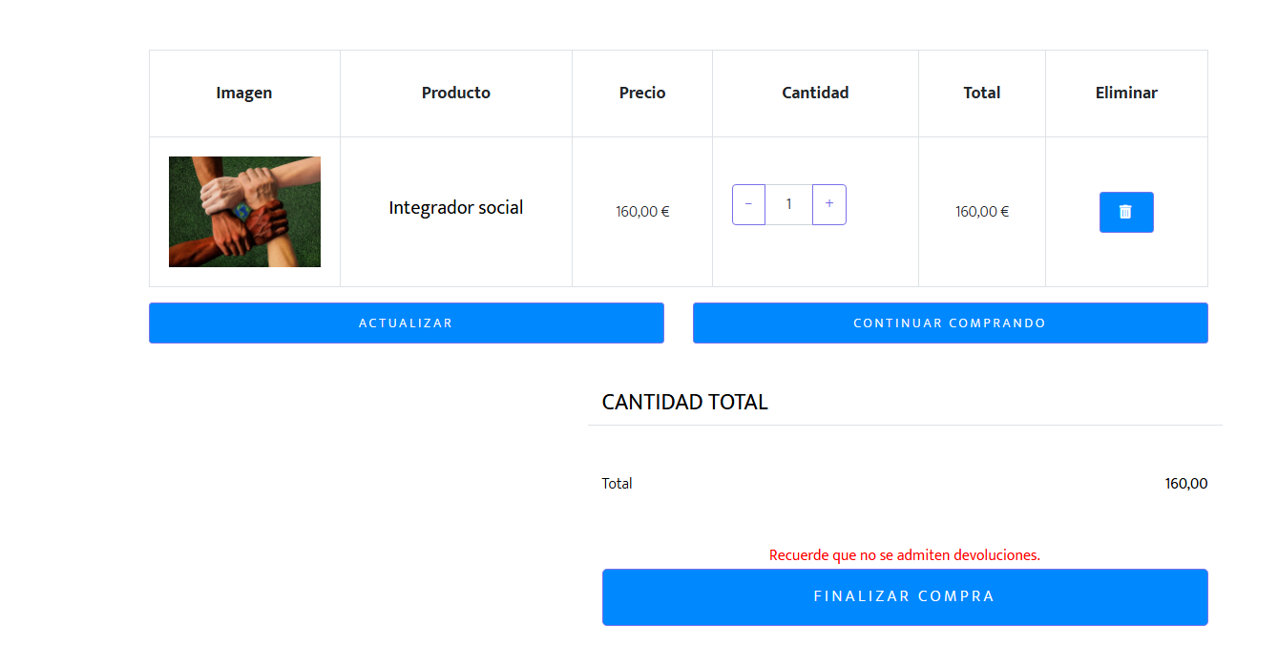

* 1. Para seguir comprando, se podría pulsar Continuar Comprando, redirigiendo a la tienda y guardando el estado del carrito, por lo que se podrían seguir añadiendo productos.
  2. Para terminar la compra, se pulsa el botón Pagar, que redirigirá a una nueva página de pago, con un formulario con los datos personales y de entrega, y dos botones para, o bien pagar por Paypal, o bien pagar a Contrarembolso.

Si se selecciona la opción Tarjeta en “Método de pago”, se muestra el botón para pagar con PayPal. Mostrando una pantalla posterior para introducir tus datos.

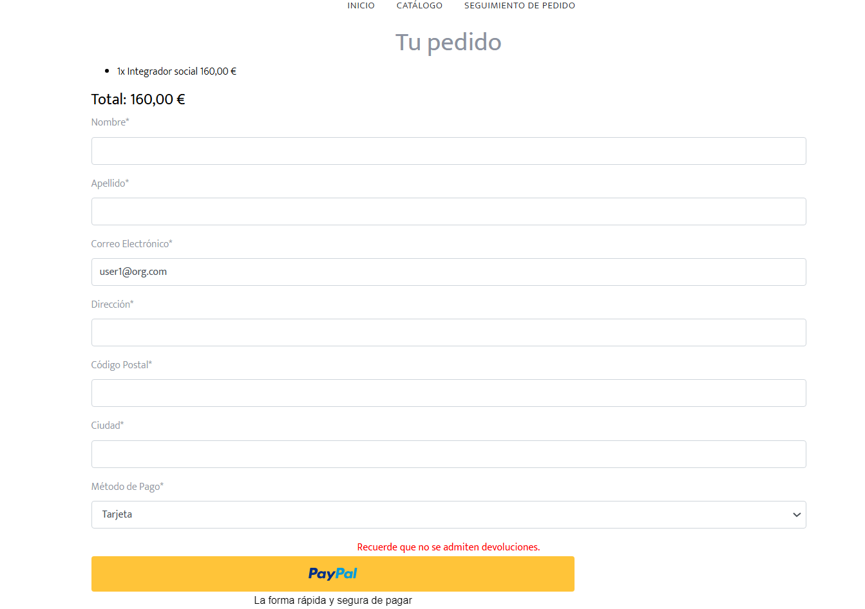

Si en cambio se selecciona la opción Contra reembolso, se añaden 5€ en el total del pedido debido al coste de la reserva. Cuando se hace click en el botón de “Finalizar compra”, se crea el pedido y se redirige a la pantalla con el mensaje de éxito.

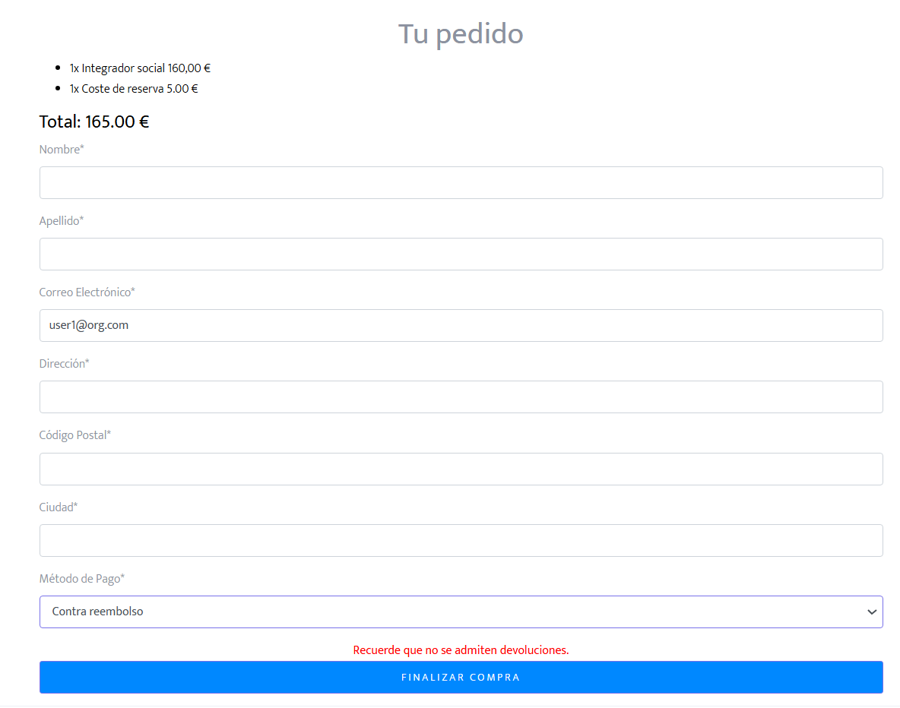

* 1. Al terminar el proceso, se mostrará una nueva página que muestra un mensaje de pedido creado con éxito.

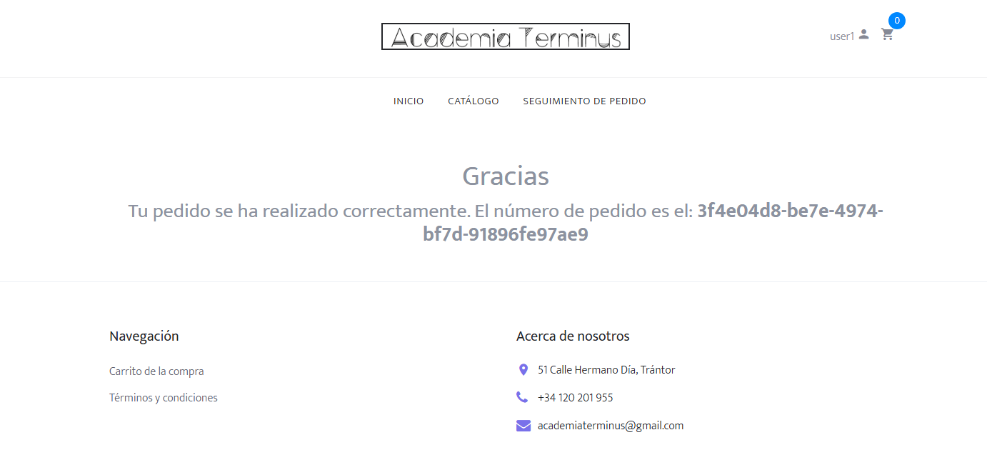

## Seguimiento de un pedido

* 1. Tanto en la cabecera, pulsando el botón Seguimiento de Pedido, como en la página de usuario, pulsando el botón Sigue tu Pedido, situado a la derecha, se mostrará una página en la que se pedirá, a través de un campo, un código único para cada pedido, que se puede encontrar tanto en un mensaje de correo en la cuenta dada a la hora de hacer un pedido, o en la sección Mis Pedidos, en el perfil del usuario.

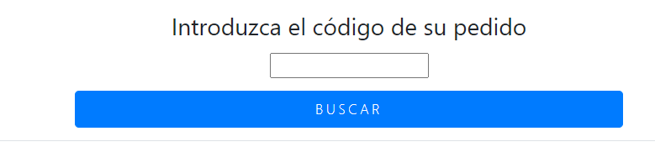

* 1. Al introducir el código y pulsar el botón Buscar, se mostrarán los detalles del pedido.

